

**PEMANFAATAN GENERATOR LISTRIK BERBASIS *FLYWHEEL* DENGAN BEBAN INERSIA UNTUK MEGHASILKAN DAYA OUTPUT YANG OPTIMAL**

# SKRIPSI

Diajukan Sebagai Salah Satu Syarat Dalam Rangka Penyelesaian Studi

Untuk Mencapai Gelar Sarjana Teknik

Program Studi Teknik Mesin

Oleh.

**ABDULLOH FAQIH IBNU UMAR**

**NPM. 6420600034**

**PROGRAM STUDI TEKNIK MESIN**

**FAKULTAS TEKNIK DAN ILMU KOMPUTER**

**UNIVERSITAS PANCASAKTI TEGAL**

**2025**

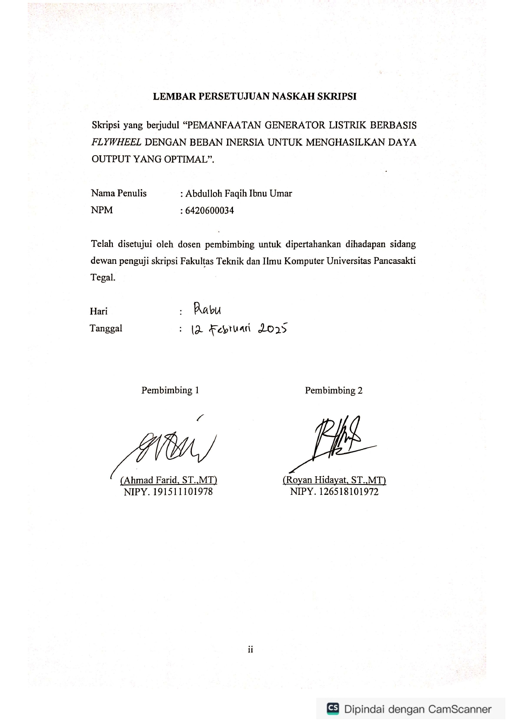

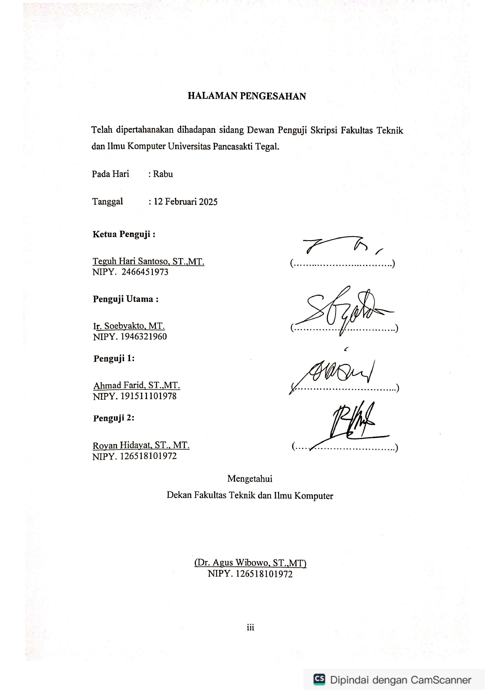Mengetahui

Dekan Fakultas Teknik dan Ilmu Komputer

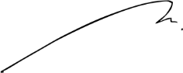

(Dr. Agus Wibowo, ST.,MT)

NIPY. 126518101972

# 

# MOTTO DAN PERSEMBAHAN

**MOTTO**

1. Hijaukan daun yang sudah menguning.
2. Jadilah manusia yang selalu andhap asor.
3. Yen wani ojo wedi – wedi, yen wedi ojo wani – wani.
4. Sesuatu yang sudah dimulai lanjutkanlah ketika masih dijalan kebenaran.
5. Apabila anda salah akuilah anda salah dan minta maaflah, apabila anda benar diam dan tersenyumlah.
6. Tidak ada yang tidak mungkin, semuanya pasti mungkin.
7. Akan ku buktikan pada mereka. Saya bukanlah seperti yang mereka pandang.

**PERSEMBAHAN**

1. Untuk Bapak dan Ibu yang tidak henti-hentinya mendoakan, dan seluruh keluarga yang senantiasa memberi dukungan.
2. Untuk dosen pembimbing yang sudah membimbing saya dalam penelitian ini yang tidak mengenal lelah.
3. Untuk Bapak dan Ibu guru yang sudah mendukung saya dalam penulisan maupun penelitian, terkhusus untuk Bpk. Azam, Bpk Agus dan Bpk. Amar.
4. Untuk sahabat dan teman-teman yang tak pernah meninggalkan dan selalu memberi dukungan dan semangat.
5. Dan semua pihak yang telah membantu dalam menyelesaikan laporan skripsi ini.

# PRAKATA

Puji syukur kehadirat Allah SWT. atas limpahan Rahmat, Hidayah, dan Karunia-Nya kepada penulis, sehingga penulis dapat menyelesaikan tugas akhir dengan judul “Pemanfaatan Generator Listrik Berbasis *Flywheel* Dengan Beban Inersia Untuk Menghasilkan Daya Output Yang Optimal”. Pengusunan skripsi ini dimaksudkan untuk memenuhi salah satu syarat dalam rangka menyelesaikan studi strata Program Studi Teknik Mesin.

Dalam penyusunan dan penulisan skripsi ini tidak lepas dari bantuan dan bimbingan berbagai pihak. Dalam kesempatan ini penulis mengucapkan terimakasih yang sebesar-besarnya kepada:

1. Bapak Dr. Agus Wibowo, ST., MT. selaku Dekan Fakultas Teknik dan Ilmu Komputer Universitas Pancasakti Tegal.
2. Bapak Ahmad Farid, ST., MT. selaku Dosen Pembimbing I yang telah memberikan bimbingan selama penyusunan skripsi.
3. Bapak Royan Hidayat, ST., MT. selaku Dosen Pembimbing II yang telah memberikan bimbingan selama penyusunan skripsi.
4. Segenap Dosen dan Staff Fakultas Teknik dan Ilmu Komputer Universitas Pancasakti Tegal.
5. Bapak dan Ibu yang tak pernah lelah memberikan segala dukungan serta doa- doanya.
6. Teman-teman baik di dalam maupun di luar kampus yang telah memberikan dukungan dan bantuan dalam proses penyusunan skripsi.
7. Semua pihak yang telah membantu hingga laporan ini selesai, semoga bantuan dan bimbingan yang telah diberikan mendapat balasan yang melimpah dari Allah SWT.

Penulis telah mencoba membuat laporan sesempurna mungkin, semampu kemampuan penulis, namun demikian mungkin ada kekurangan yang tidak terlihat

oleh penulis. Untuk itu mohon masukan demi kebaikan dan pemanfaatannya. Harapan penulis, smoga skripsi ini bermanfaat bagi kita semua. Aamiin.

Tegal 12 Januari 2025

Penyusun

**Abdulloh Faqih Ibnu Umar**

NPM. 6420600034

# ABSTRAK

**Umar, Abdulloh Faqih Ibnu**. 2025. “Pemanfaatan Generator Listrik Berbasis *Flywheel* dengan Beban Inersia untuk Menghasilkan Daya Output yang Optimal”. Skripsi. Teknik Mesin. Fakultas Teknik dan Ilmu Komputer. Universitas Pancasakti Tegal.

Peningkatan kebutuhan energi listrik mendorong pengembangan sumber energi alternatif yang lebih efisien. Penelitian ini bertujuan untuk menganalisis pemanfaatan generator listrik berbasis flywheel dengan beban inersia guna menghasilkan daya output yang optimal.

Metode penelitian yang digunakan adalah eksperimen, dengan melakukan pengujian terhadap generator listrik berbasis flywheel dengan variasi massa flywheel, yaitu 26 kg, 28 kg, dan 54 kg. Pengujian dilakukan melalui pengukuran kecepatan putaran poros, torsi, serta daya output yang dihasilkan dalam berbagai kondisi operasional.

Hasil penelitian menunjukkan bahwa penggunaan flywheel berkontribusi dalam menjaga stabilitas kecepatan putaran generator, sehingga daya output yang dihasilkan lebih konsisten. Dari hasil pengujian, flywheel dengan massa 26 kg menghasilkan daya output optimal sebesar 367,6 W dibandingkan dengan flywheel lainnya. Flywheel juga mampu menyimpan energi mekanik dan melepaskannya sesuai kebutuhan, meningkatkan efisiensi sistem. Kesimpulan dari penelitian ini adalah bahwa generator berbasis flywheel dengan beban inersia dapat menjadi solusi potensial dalam pengembangan pembangkit listrik alternatif yang lebih efisien dan berkelanjutan.

Kata kunci: generator listrik, *flywheel*, beban inersia, daya output, optimalisasi.

# *ABSTRACT*

**Umar, Abdulloh Faqih Ibnu**. 2025. *"Utilization of Flywheel-Based Electric Generator with Inertia Load to Produce Optimal Output Power." Thesis. Mechanical Engineering. Faculty of Engineering and Computer Science. Universitas Pancasakti Tegal.*

*The increasing demand for electrical energy drives the development of more efficient alternative energy sources. This study aims to analyze the utilization of a flywheel-based electric generator with an inertial load to produce optimal power output.*

*The research method used is an experimental approach, testing a flywheel-based electric generator with varying flywheel masses of 26 kg, 28 kg, and 54 kg. The testing involved measuring shaft rotation speed, torque, and power output under different operational conditions.*

*The results indicate that using a flywheel contributes to maintaining the stability of the generator's rotational speed, ensuring more consistent power output. The findings show that a flywheel with a mass of 26 kg produced the optimal power output of 367.6 W compared to the other flywheel variations. Additionally, the flywheel effectively stores mechanical energy and releases it as needed, improving system efficiency. This study concludes that a flywheel-based generator with an inertial load can be a potential solution for developing more efficient and sustainable alternative power generation systems.*

Keywords: electric generator, *flywheel*, inertial load, power output, optimization.

# DAFTAR ISI

[SKRIPSI i](#_Toc190620941)

[LEMBAR PERSETUJUAN NASKAH SKRIPSI ii](#_Toc190620942)

[HALAMAN PENGESAHAN iii](#_Toc190620943)

[HALAMAN PERNYATAAN iv](#_Toc190620944)

[MOTTO DAN PERSEMBAHAN v](#_Toc190620945)

[PRAKATA vi](#_Toc190620946)

[ABSTRAK viii](#_Toc190620947)

[*ABSTRACT* ix](#_Toc190620948)

[DAFTAR ISI x](#_Toc190620949)

[DAFTAR GAMBAR xi](#_Toc190620950)

[DAFTAR TABEL xii](#_Toc190620951)

[DAFTAR LAMPIRAN xiii](#_Toc190620952)

[LAMBANG DAN SINGKATAN xiv](#_Toc190620953)

[BAB I PENDAHULUAN 15](#_Toc190620954)

[**A.** **Latar Belakang** 15](#_Toc190620955)

[**B.** **Batasan Masalah** 3](#_Toc190620956)

[**C.** **Rumusan Masalah** 3](#_Toc190620957)

[**D.** **Tujuan Penelitian** 4](#_Toc190620958)

[**E.** **Manfaat Penelitian** 4](#_Toc190620959)

[**F.** **Sistematika Penulisan** 5](#_Toc190620960)

[BAB II LANDASAN TEORI DAN TINJAUAN PUSTAKA 7](#_Toc190620961)

[**A.** **Landasan Teori** 7](#_Toc190620962)

[1. Generator Listrik 7](#_Toc190620963)

[2. Prinsip Kerja Generator Listrik 10](#_Toc190620964)

[3. *Flywheel* 10](#_Toc190620965)

[4. Motor Listrik AC 11](#_Toc190620966)

[5. Transmisi 15](#_Toc190620967)

[6. Momen Inersia 19](#_Toc190620968)

[7. Torsi 20](#_Toc190620969)

[**B.** **Tinjauan Pustaka** 21](#_Toc190620970)

[BAB III METODOLOGI PENELITIAN 27](#_Toc190620971)

[**A.** **Metode Penelitian** 27](#_Toc190620972)

[**B.** **Waktu dan Tempat Penelitian** 27](#_Toc190620973)

[1. Tempat Penelitian 27](#_Toc190620974)

[2. Waktu Penelitian 27](#_Toc190620975)

[**C.** **Instrumen Penelitian dan Desain Pengujian** 28](#_Toc190620976)

[1. Alat yang digunakan 28](#_Toc190620977)

[2. Bahan-bahan yang dibutuhkan 29](#_Toc190620978)

[3. Skema alur Generator Listrik Berbasis *Flywheel* 30](#_Toc190620979)

[**D.** **Variabel Penelitian** 31](#_Toc190620980)

[1. Variabel Bebas 31](#_Toc190620981)

[2. Variabel Terikat 31](#_Toc190620982)

[**E.** **Metode Pengambilan Data** 32](#_Toc190620983)

[**F.** **Metode Analisis Data** 32](#_Toc190620984)

[1. Momen Inersia 32](#_Toc190620985)

[2. Torsi 33](#_Toc190620986)

[3. Hubungan daya input dan output melalui efisiensi. 34](#_Toc190620987)

[**G.** **Diagram Alur Penelitian** 35](#_Toc190620988)

[BAB IV HASIL PENELITIAN DAN PEMBAHASAN 36](#_Toc190620989)

[**A.** **Hasil Penelitian** 36](#_Toc190620990)

[1. Perhitungan momen inersia, torsi dan daya *flywheel* massa 26 kg. 36](#_Toc190620991)

[2. Perhitungan momen inersia, torsi dan daya *flywheel* massa 28 kg. 39](#_Toc190620992)

[3. Perhitungan momen inersia, torsi dan daya *flywheel* massa 54 kg. 42](#_Toc190620993)

[4. Hubungan daya input dan output melalui efisiensi. 45](#_Toc190620994)

[**B.** **Pembahasan** 46](#_Toc190620995)

[BAB V PENUTUP 49](#_Toc190620996)

[**A.** **Kesimpulan** 49](#_Toc190620997)

[**B.** **Saran** 49](#_Toc190620998)

[DAFTAR PUSTAKA 51](#_Toc190620999)

[LAMPIRAN 52](#_Toc190621000)

# DAFTAR GAMBAR

Gambar 2.1 Motor AC sinkron 11

Gambar 2.2 Motor AC induksi 12

Gambar 2.3 Geometri transmisi sabuk 15

Gambar 2.4 Flat belt 16

Gambar 2.5 Timming belt 16

Gambar 2.6 Sabuk V 17

Gambar 2.7 Pully penggerak dan yang digerakkan 18

Gambar 3.1 Skema *flywheel* generator 29

Gambar 3.2 Alat Pemanfaatan Generator listrik Berbasis flywheel 30

Gambar 3.3 Flowchart penelitian 34

Gambar 4.1 Grafik hubungan berat *flywheel* terhadap putaran poros 45

Gambar 4.2 Pengaruh berat *flywheel* terhadap konsumsi daya listrik 46

Gambar 4.3 Pengaruh berat *flywheel* terhadap luaran listrik pada generator 47

# DAFTAR TABEL

Tabel 4.1 Input motor listrik dengan massa *flywheel* 26kg 41

Tabel 4.2 Output generator listrik dengan massa *flywheel* 26kg 42

Tabel 4.3 Input motor listrik dengan massa *flywheel* 28kg 45

Tabel 4.4 Output generator listrik dengan massa *flywheel* 28kg 46

Tabel 4.5 Input motor listrik dengan massa *flywheel* 54kg 49

Tabel 4.6 Output generator listrik dengan massa *flywheel* 54kg 50

Tabel 4.7 Pengaruh flywheel terhadap daya output. 44

# DAFTAR LAMPIRAN

Lampiran 1 Alat penelitian generator berbasis *flywheel* 51

Lampiran 2 Pengukuran daya output generator listrik 51

Lampiran 3 Pengukutan RPM motor listrik 52

Lampiran 4 Pengukuran RPM poros *flywheel* 53

Lampiran 5 Pengukuran RPM generator listrik 54

Lampiran 6 Pengukuran massa flywheel 55

# LAMBANG DAN SINGKATAN

*I :* Momen inersia

*m :* Massa *flywheel*

*r :* Jari – jari *flywheel*

$T$: Torsi

F : Gaya

R : Jari – jari flywheel

F : Gaya yang bekerja pada benda (N)

m : Massa flywheel (kg)

α : Percepatan benda yang diberi gaya (m/ $s^{2})$

$∆t$: Waktu (s)

$ω$: Kecepatan rotasi (rad/s)

ƒ : Frekuensi rotasi (Hz)

# BAB I PENDAHULUAN

## **Latar Belakang**

Kebutuhan energi di era sekarang sangatlah besar dikarenakan pesatnya perkembangan teknologi di semua bidang. Energi listrik dapat dihasilkan dari mesin pembangkit listrik, salah satunya adalah pemanfaatan generator listrik yang sekarang mulai digencarkan. Sumber energi baru dan yang terbarukan di masa mendatang akan semakin mempunyai peran yang sangat penting bagi kehidupan. Khususnya didaerah terpencil yang pernah peniliti datangi dimana sumber energi listrik masih sanagat minim, yang akhirnya peneliti mengambil penelitian ini guna memanfaatkan generator yang ada. Prinsip kerja generator yaitu mengkonversi energi mekanik menjadi energi listrik. Generator terdiri dari dua bagian utama yaitu rotor dan stator. Rotor merupakan bagian yang bergerak dan menghasilkan medan magnet. Stator merupakan bagian yang diam dan menerima fluks magnet. Mesin pembangkit listrik membutuhkan suatu sistem kelistrikan sebagai penghasil arus listrik yaitu dengan menggunakan dinamo listrik sebagai generatornya. Dinamo listrik sering mengalami banyak permasalahan yang dapat menurunkan efisiensi kerjanya pada suatu pembangkit listrik.

Penelitian ini memiliki signifikansi penting karena berpotensi untuk mengatasi tantangan dalam efisiensi dan keberlanjutan pemanfaatan energi listrik dengan menggunakan teknologi *flywheel*. Dengan menganalisis pemanfaatan generator listrik menggunakan *flywheel* melalui melalui beban inersia yang dihasilkan dari putaran roda *flywheel*, penelitian ini bertujuan untuk meningkatkan pemahaman kita tentang efisiensi dan kinerja *flywheel* dibandingkan dengan metode penyimpanan energi konvensional. Hasil penelitian ini diharapkan dapat memberikan solusi praktis yang dapat diterapkan untuk meningkatkan stabilitas dan keandalan sistem tenaga listrik, mengurangi dampak lingkungan, serta mendukung transisi menuju sistem energi yang lebih berkelanjutan (Manullang, 2023). Dengan demikian, penelitian ini dapat memberikan kontribusi signifikan terhadap inovasi teknologi generator listrik dan mendukung upaya global dalam mencapai keberlanjutan energi. Hal tersebut menjadi inspirasi penulis memilih judul Pemanfaatan Generator Listrik Berbasis *Flywheel* Dengan Beban Inersia Untuk Menghasilkan Daya Output Yang Optimal.

## **Batasan Masalah**

Agar tidak menyimpang dari tujuan penelitian yang penulis lakukan, maka penulis membuat batasaan masalah sebagai berikut :

1. Sistem penyimpanan energi listrik dengan *flywheel*.
2. Pada penelitian ini menggunakan generator listrik dengan massa flywheel 26 kg, 28 kg dan 54 kg.
3. Penelitian ini hanya menggunakan generator listrik dengan output 3 kW
4. Efisiensi penggunaan *flywheel* pada recycle energi listrik.
5. Keunggulan dan potensi penggunaan *flywheel* pada recycle energi listrik.

## **Rumusan Masalah**

Agar peneliti mempunyai suatu kejelasan dalam pengerjaannya, maka rumusan masalah yang dapat disimpulkan dari latar belakang adalah

1. Berapa berat *flywheel* yang digunakan untuk menghasilkan daya yang optimal?
2. Berapa daya yang dapat digunakan dalam pemanfaatan generator listrik berbasis *flywheel*?
3. Berapa arus listrik, tegangan listrik, dan daya listrik yang dihasilkan?

## **Tujuan Penelitian**

Dengan memperhatikan latar belakang dan rumusan masalah, maka tujuan dari penelitian ini adalah

1. Meningkatkan system energi listrik berbasis *flywheel* dengan memanfaatkan generator listrik.
2. Mempelajari pemanfaatan energi listrik dengan menggunakan generator listrik berbasis *flywheel*.
3. Mengidentifikasi parameter dan kinerja system generator listrik berbasis *flywheel* dalam pemanfaatan energi listrik.

## **Manfaat Penelitian**

1. Bagi penulis

Untuk menambah wawasan dan pengetahuan dalam melakukan penelitian tentang Pemanfaatan Generator Listrik Berbasis *Flywheel* Dengan Beban Inersia Untuk Menghasilkan Daya Output Yang Optimal.

1. Bagi mahasiswa
2. Sebagai media belajar dan menambah ilmu pengetahuan bagi mahasiswa.
3. Memberikan sebuah referensi dan informasi kepada mahasiswa.
4. Memberikan pandangan yang lebih dalam tentang penelitian penggunaan generator listrik berbasis *flywheel*.
5. Bagi akademik
6. Dapat dijadikan sebagai salah satu sumber pengetahuan mahasiswa tentang penggunaan generator listrik berbasis *flywheel*.
7. Dapat dijadikan arsip tambahan dalam pembelajaran mahasiswa.
8. Bagi masyarakat
9. Memacu kreativitas dan kesadaran masyarakat tentang *flywheel* yang bisa digunakan untuk sumber energi listrik.
10. Memberikan wawasan baru bagi masyarakat dalam penggunaan *flywheel*.

## **Sistematika Penulisan**

Agar memudahkan dalam penyusunan skripsi, perlu ditentukannya sistematika penulisan yang baik dan benar. Skripsi ini terdiri dari lima (5) bagian bab yaitu:

BAB I PENDAHULUAN

Bab ini berisi tentang latar belakang masalah, batasan masalah, rumusan masalah, tujuan penelitian dan manfaat penelitian, dan sistematika penulisan.

BAB II LANDASAN TEORI DAN TINJAUAN PUSTAKA

Bab ini berisi tentang penjelasan teori yang akan digunakan pada penelitian ini dan juga berisi tentang kepustakaan tentang penelitian – penelitian terdahulu.

BAB III METODOLOGI PENELITIAN

Bab ini berisi tentang metode penelitian, waktu dan tempat penelitian, metode pengumpulan data, instrumen penelitian, metode pengambilan data, metode analisa data, dan diagram alur penelitian.

BAB IV HASIL DAN PEMBAHASAN

Bab ini berisi tentang proses dan hasil penelitian yang sudah dilakukan, kemudian data yang sudah diperoleh dalam penelitian dibahas sehingga ditemukannya sebuah kesimpulan.

BAB V PENUTUP

Bab ini berisi tentang kesimpulan dari beberapa pembahasan yang sudah dicantumkan pada bab sebelumnya dan kemudian diberikan saran agar penelitian selanjutnya bisa lebih baik lagi.

DAFTAR PUSTAKA

LAMPIRAN

# BAB II LANDASAN TEORI DAN TINJAUAN PUSTAKA

## **Landasan Teori**

### Generator Listrik

Generator adalah suatu alat yang dapat mengubah tenaga mekanik menjadi energi listrik. Tenaga mekanik bisa berasal dari panas, air, uap, dll. Energi listrik yang dihasilkan oleh generator bisa berupa Listrik AC (listrik bolak-balik) maupun DC (listrik searah). Hal tersebut tegantung dari konstruksi generator yang dipakai oleh pembangkit tenaga listrik. Generator berhubungan erat dengan hukum faraday. Berikut hasil dari hukum faraday “Bahwa apabila sepotong kawat penghantar listrik berada dalam medan magnet berubah-ubah, maka dalam kawat tersebut akan terbentuk Gaya Gerak Listrik”. (Sunarlik, 2011) Generator merupakan sebuah alat mekanik yang dapat memproduksi energi listrik dari sumber energi mekanik melalui prinsip induksi elektromagnetik. Generator umumnya digerakkan oleh penggerak mula (prime mover) yang bersumber dari bahan bakar fosil (Arianda et al., 2022). Meskipun efektif, penggunaan bahan bakar fosil menimbulkan permasalahan lingkungan dan keterbatasan sumber daya (Reza, 2023). Oleh karena itu, diperlukan upaya untuk memanfaatkan sumber energi alternatif yang lebih ramah lingkungan dan terbarukan.

Secara umum generator listrik dapat diklarifikasikan berdasarkan beberapa kriteria, antara lain:

1. Berdasarkan jenis arus yang dihasilkan
2. Generator Arus Searah

Dasar kerja dari generator arus searah adalah terjadinya peristiwa induksi elektromagnetik. Generator arus searah juga dapat menghasilkan kegagalan induksi ke satu arah dengan mengubah bentuk cincin terminalnya. Cincin terminal dalam bentuk ini disebut juga sebagai cincin belah atau komutator.

Generator arus searah hanya akan menggunakan komutator satu cincin yang terbelah dua, sehingga kemudian menghasilkan arus searah, sedangkan generator arus bolak-balik memiliki dua cincin yang terpisah. Ketika gaya gerak listrik timbul, maka kontak dengan rangkaian beban kemudian berganti terminal, sehingga tegangan keluaran hanya memiliki satu tanda serta menghasilkan arus searah. Penambahan jumlah kumparan yang kemudian dihubungkan ke komutator dengan cincin komutator yang terdiri dari beberapa segmen, serta mampu mengurangi riak pada tegangan listrik arus searah.

1. Generator Arus Bolak-balik

Generator AC, atau lebih dikenal dengan generator arus bolak-balik, adalah jenis generator yang menghasilkan arus listrik yang arahnya berubah secara teratur antara positif dan negatif. Proses ini terjadi karena pada generator AC terdapat sebuah komponen yang disebut slip ring atau cincin geser, yang memungkinkan arus listrik mengalir dalam berbagai arah. Generator AC bekerja berdasarkan prinsip induksi elektromagnetik. Ketika sebuah konduktor (biasanya berupa kumparan kawat) diputar dalam medan magnet yang dihasilkan oleh magnet permanen atau elektromagnet, akan timbul gaya gerak listrik (GGL) yang menginduksi arus listrik pada kumparan tersebut. Karena kumparan terus berputar, arah arus yang dihasilkan akan berubah-ubah secara periodik, sehingga menghasilkan arus bolak-balik.

1. Berdasarkan sumber energi penggerak
2. Generator Tenaga Air

Generator tenaga air memanfaatkan energi kinetik dari air yang mengalir untuk memutar turbin. Putaran turbin inilah yang kemudian menggerakkan generator untuk menghasilkan listrik. Untuk prinsip kerja generator ini, air dari bendungan dialirkan melalui pipa menuju turbin. Tekanan air yang besar akan memutar turbin dengan kecepatan tinggi. Putaran turbin dihubungkan dengan poros generator, sehingga kumparan di dalam generator berputar di dalam medan magnet. Proses inilah yang menghasilkan listrik.

1. Generator Tenaga Angin

Generator Tenaga Angin atau turbin angin adalah perangkat yang mengubah energi kinetik dari angin menjadi energi listrik. Prinsip kerjanya angin yang berhembus memutar bilah turbin atau baling-baling, baling-baling terhubung ke rotor yang akan mengubah energi kinetik angin menjadi energi mekanik. Gearbox meningkatkan putaran rotor agar sesuai dengan kecepatan yang dibutuhkan generator, kemudian energi mekanik dari rotor diubah menjadi energi listrik oleh generator. Listrik yang dihasilkan melalui inverter dikonversi menjadi listrik yang sesuai untuk digunakan dan didistribusikan ke jaringan listrik.

### Prinsip Kerja Generator Listrik

Prinsip kerja generator sinkron berdasarkan induksi elektromagnetik, setelah rotor diputarkan oleh penggerak mula (prime mover), maka kutub-kutub pada rotor akan berputar. Apabila kumparan kutub disuplai oleh tegangan searah, pada permukaan kutub akan timbul medan magnit yang berputar (Nurhidayah et al., 2022). Sementara itu, generator modern bekerja berdasarkan prinsip induksi elektromagnetik yang pertama kali ditemukan oleh Michael Faraday pada tahun 1831. Faraday menemukan bahwa aliran listrik dapat diinduksi dengan menggerakkan konduktor listrik, seperti kawat yang mengandung muatan listrik, ke dalam medan magnet (Abdullah & Maulina, 2023). Sehingga, gerakan ini dapat menciptakan perbedaan tegangan antara kedua ujung kabel atau penghantar listrik, yang nantinya terjadi muatan listrik mengalir dan menghasilkan arus listrik.

### *Flywheel*

Energi yang berlebih dari pembangkit listrik harus disimpan dalam bentuk tertentu atau energi tersebut akan terbuang percuma. Salah satu cara yang dilakukan untuk menyimpan energi yang berlebih kemudian menggunakannya kembali saat diperlukan (*power on demand*) adalah menggunakan *flywheel* (roda gaya). *Flywheel* atau sering juga disebut roda gila seperti yang kita ketahui adalah sebuah komponen yang terdapat pada semua kendaraan roda empat, merupakan sebuah piringan yang karena beratnya dapat menahan perubahan kecepatan yang drastis sehingga gerak putaran poros mesin menjadi lebih halus. Yang jarang diketahui adalah *flywheel* memiliki kepadatan energi hingga ratusan kali lebih banyak dibandingkan dengan baterai yang ada saat ini serta dapat menyimpan dan melepaskan energi dengan lebih cepat.

### Motor Listrik AC

Motor Listrik AC adalah jenis motor listrik yang bekerja menggunakan tegangan AC (Alternating Current). Motor AC memiliki dua buah bagian utama yaitu stator dan rotor. Stator merupakan komponen motor AC yang statis dan rotor merupakan komponen motor AC yang berputar. Motor AC dapat dilengkapi dengan penggerak frekuensi variabel untuk mengendalikan kecepatan sekaligus menurunkan konsumsi dayanya.

Jenis-jenis motor AC:

1. Motor AC Sinkron (Motor Sinkron)

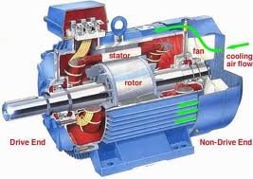

Gambar 2.1 Motor AC Sinkron

(Sumber: Jendela Den Ngabei, 2012)

Motor sinkron adalah motor AC, bekerja pada kecepatan tetap pada sistem frekuensi tertentu. Motor ini memerlukan arus searah (DC) untuk pembangkitan daya dan memiliki torsi awal yang rendah, dan oleh karena itu motor sinkron cocok untuk penggunaan awal dengan beban rendah, seperti kompresor udara, perubahan frekuensi dan generator motor. Motor sinkron mampu untuk memperbaiki faktor daya sistim, sehingga sering digunakan pada sistim yang menggunakan banyak listrik.

Komponen utama motor AC sinkron:

1. Rotor, perbedaan utama antara motor sinkron dengan motor induksi adalah rotor mesin sinkron berjalan pada kecepatan yang sama dengan perputaran medan magnet. Hal ini terjadi sebab medan magnet rotor tidak lagi terinduksi. Rotor memiliki magnet permanen atau arus AC-excited, yang dipaksa untuk mengunci pada posisi tertentu bila dihadapkan dengan medan magnet lainnya.
2. Stator menghasilkan medan magnet berputar yang sebanding dengan frekuensi yang dipasok.
3. Motor AC Induksi (Motor Induksi)

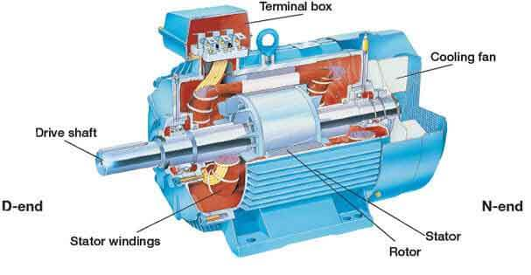

Gambar 2.2 Motor AC Induksi

(Sumber: plcdroid.com, 2020)

Motor induksi merupakan motor yang paling umum digunakan pada berbagai peralatan industri. Popularitasnya karena rancangannya yang sederhana, murah dan mudah didapat, serta dapat langsung disambungkan ke sumber daya AC.

Motor induksi memiliki dua komponen listrik utama:

1. Rotor, motor induksi menggunakan dua jenis rotor:
2. Rotor kandang tupai terdiri dari batang penghantar tebal yang dilekatkan dalam petak-petak slots paralel. Batang-batang tersebut diberi hubungan pendek pada kedua ujungnya dengan alat cincin hubungan pendek.
3. Lingkaran rotor yang memiliki gulungan tiga fasa, lapisan ganda dan terdistribusi. Dibuat melingkar sebanyak kutub stator. Tiga fasa digulungi kawat pada bagian dalamnya dan ujung yang lainnya dihubungkan ke cincin kecil yang dipasang pada batang as dengan sikat yang menempel padanya.
4. Stator, Stator dibuat dari sejumlah stampings dengan slots untuk membawa gulungan tiga fasa. Gulungan ini dilingkarkan untuk sejumlah kutub yang tertentu. Gulungan diberi spasi geometri sebesar 120 derajat.
5. Jenis-jenis Motor Induksi

Motor induksi dapat diklasifikasikan menjadi dua kelompok utama (Parekh, 2003):

1. Motor induksi satu fasa. Motor ini hanya memiliki satu gulungan stator, beroperasi dengan pasokan daya satu fasa, memiliki sebuah rotor kendang tupai, dan memerlukan sebuah alat untuk menghidupkan motornya. Sejauh ini motor ini merupakan jenis motor yang paling umum digunakan dalam peralatan rumah tangga, seperti fan angin, mesin cuci dan pengering pakaian, dan untuk penggunaan hingga 3 sampai 4 Hp.
2. Motor induksi tiga fasa. Medan magnet yang berputar dihasilkan oleh pasokan tiga fasa yang seimbang. Motor tersebut memiliki kemampuan daya yang tinggi, dapat memiliki kandang tupai atau gulungan rotor (walaupun 90% memiliki rotor kandang tupai); dan penyalaan sendiri. Diperkirakan bahwa sekitar 70% motor di industri menggunakan jenis ini, sebagai contoh, pompa, kompresor, belt conveyor, jaringan listrik , dan grinder. Tersedia dalam ukuran 1/3 hingga ratusan Hp.

### Transmisi

Transmisi merupakan sistem dari suatu alat yang dirancang sehingga menjadi satuan komponen alat yang berfungsi untuk menggerakkan suatu alat sehingga alat tersebut dapat bekerja. Dalam pembahasan transmisi ini mewakili tipe-tipe utama dari elemen-elemen penerus daya yang fleksibel, yaitu transmisi sabuk (*belt*) dan puli (*pulley*).

Daya yang dihasilkan oleh motor Listrik, namun motor ini lazimnya beroperasi pada putaran yang terlalu tinggi dan meneruskan torsi yang terlalu kecil sehingga tidak dapat ditetapkan pada transmisi terakhir. Untuk mentransmisikan satu daya yang diberikan, maka torsinya akan naik jika putarannya diturunkan. Jadi penurunan putaran dalam perancangan sering diperlukan.

Kecepatan yang tinggi pada motor sering membuat sebuah perancangan transmisi sabuk cukup ideal sebagai penurun kecepatan tingkat pertama. Puli (*Pulley*) penggerak yang berdiameter lebih kecil dipasang pada poros motor, sedangkan puli berdiameter lebih besar dipasang pada poros yang sejajar dengan motor dan beroperasi dengan kecepatan yang kebih rendah.

1. Transmisi Sabuk

Transmisi sabuk adalah sistem transmisi tenaga atau daya dari poros satu ke poros lain melalui sabuk (*belt*) yang melingkar atau melilit pada puli yang terpasang pada poros-poros tersebut.

Pada umumnya transmisi sabuk digunakan pada kecepatan putar yang tingggi, seperti pada reduksi tingkat pertama dari motor Listrik. Kecepatan linear sabuk biasanya berkisar antara 2500-6500 ft/menit, yang akan menghasilkan gaya Tarik yang relatif rendah pada sabuk. Pada kecepatan rendah, tarikan pada sabuk menjadi terlalu besar pada lazimnya penampang melintang sabuk, dan kemungkinan terjadi slip antara sisi-sisi sabuk dan puli. Pada kecepatan tinggi, pengaruh dinamik seperti gaya sentrifugal, kibasan sabuk, dan getaran akan mengurangi efektivitas dan umur pakai transmisi ini. Kecepatan 4000 ft/menit umumnya ideal.

Sabuk adalah elemen transmisi daya yang fleksibel dan dipasang secara ketat pada puli. Jika sabuk digunakan untuk penurunan kecepatan, puli kecil dipasang pada poros yang berkecepatan tinggi dan puli besar dipasang pada mesin yang digerakkan. Sabuk ini dirancang untuk mengitari dua puli tanpa slip. Tata letak dasar geomoetri transmisi sabuk dapat dilihat pada gambar 2.3.

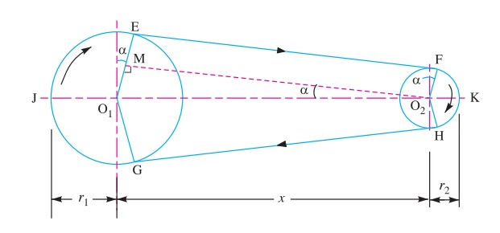

Gambar 2.3 Geometri Transmisi Sabuk

(Sumber: Catatan Random, 2017)

Jenis-jenis transmisi sabuk:

1. Sabuk Rata (*Flat Belt*)

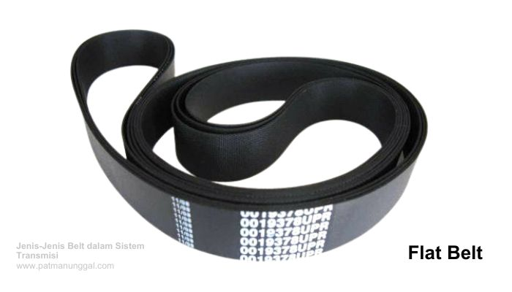

Gambar 2.4 Flat Belt

(Sumber: patmanunggal, 2024)

Jenis sabuk paling sederana, sering terbuat dari kulit atau berlapis karet. Permukaan pulinya juga rata dan halus dan karena itu gaya penggeraknya dibatasi oleh gesekan murni antara sabuk dan puli. Beberapa perancang lebih suka memakai sabuk rata untuk mesin-mesin yang rentan karena sabuk harus slip jika suatu torsi dapat meningkat sampai pada tingkat yang cukup tinggi akan merusak mesin tersebut.

1. Sabuk Sinkron (*Synchronous Belt*)

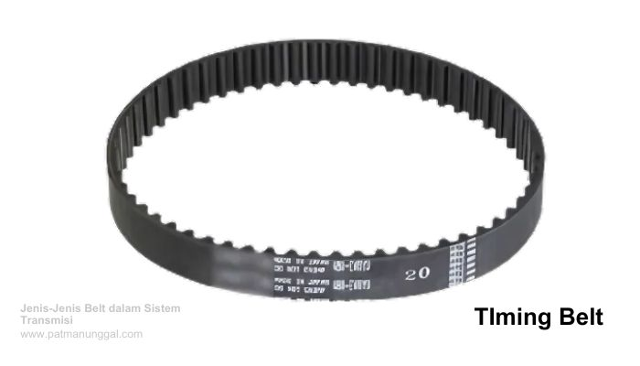

Gambar 2.5 Timming Belt

(Sumber: patmanunggal, 2024)

Bisa juga disebut sabuk gilir (*timing belt*), bergerak Bersama puli yang mempunyai alur yang sesuai dengan gigi-gigi pada sisi dalam sabuk. Ini merupakan gerak positif, hanya dibatasi oleh kekuatan Tarik sabuk dan kekuatan geser gigi-giginya.

1. Sabuk V (*V Belt*)

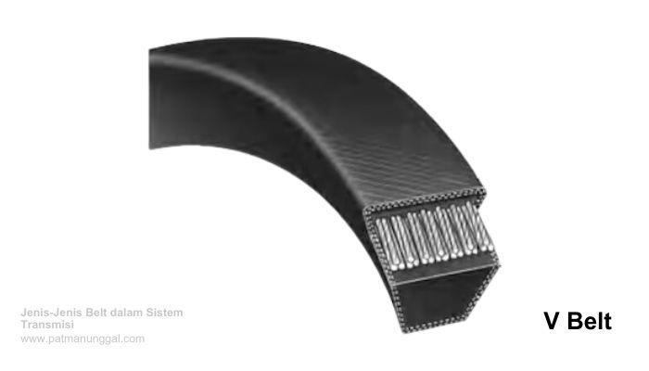

Gambar 2.6 Sabuk V

(Sumber: patmanunggal, 2024)

Adalah jenis sabuk yang banyak digunakan di dunia industri dan otomotif. Bentuk V menyebabkan sabuk V dapat terjepit alur dengan kencang, memperbesar gesekan dan memungkinkan torsi yang tinggi dapat ditransmisikan sebelum terjadi slip. Sebagian besar sabuk memiliki senar-senar serabut berkekuatan tarik tinggi yang ditempatkan pada diameter jarak bagi dari penampang melintang sabuk dan berguna untuk meningkatkan kekuatan tarik pada sabuk. Pemilihan sabuk yang akan dipasang pada puli tergantung pada faktor kecepatan poros penggerak dan poros yang digerakkan, rasio kecepatan reduksi, daya yang ditransmisikan, jarak antara pusat poros, layout poros, ketersediaan tempat dan kondisi pelayaan.

1. Transmisi Puli (*Pulley*)

Puli (*Pulley*) adalah sebuah mekanisme yang terdiri dari rodah pada sebuah poros atau batang yang memiliki alur diantara dua pinggiran di sekelilingnya. Sebuah tali, kabel, atau sabuk biasanya digunakan pada alur puli untuk memindahkan daya. Puli digunakan untuk mengubah arah gaya yang digunakan, meneruskan gerak rotasi, atau memindahkan beban yang berat.

Sistem puli dengan sabuk terdiri dua atau lebih puli yang dihubungkan dengan menggunakan sabuk. Sistem ini memungkinkan untuk memindahkan daya, torsi, dan kecepatan, serta dapat memindahkan beban yang berat dengan variasi diameter yang berbeda.

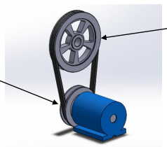

Gambar 2.7 Puli penggerak dan yang digerakkan

(Sumber: Putra dan Kardiman, 2022)

### Momen Inersia

Momen inersia adalah ukuran resistansi/kelembaman sebuah benda terhadap perubahan dalam gerak rotasi. Berbeda dengan massa benda yang

hanya tergantung pada jumlah kandungan zat didalam benda tersebut. Momen inersia disamping tergantung pada jumlah kandungan zat (masa benda) juga tergantung bagaimana zat-zat atau massa ini terdistribusi. Semakin jauh distribusi massa dari pusat putaran semakin besar momen inersianya. Momen inersia I suatu benda titik (partikel) terhadap suatu sumbu putar didefinisikan sebagai perkalian massa partikel dengan kuadrat jarak partikel dari sumbu putar.

$$I=\frac{1}{2}mr^{2}$$

dimana: I : momen inersia

m : massa partikel

r : jarak partikel dari sumbu putar

### Torsi

Torsi adalah ukuran gaya yang menyebabkan suatu benda berputar terhadap suatu sumbu. Secara sederhana, torsi dapat dianggap sebagai gaya putar yang bekerja pada suatu benda.

Torsi sering digunakan dalam mesin, kendaraan, dan sistem mekanis lainnya untuk mengukur kemampuan suatu gaya dalam menghasilkan rotasi. Torsi (𝜏) dihitung dengan rumus:

$$τ=I×α$$

dimana: 𝜏 : torsi (Newton-meter, Nm)

I : momen inersia

α : percepatan sudut (rad/s2)

Jika diketahui perubahan kecepatan sudut (ω) dalam selang waktu (t):

$$α=\frac{∆ω}{∆t}$$

dimana: ∆ω : ω 2 −ω 1 (perubahan kecepatan sudut dalam rad/s)

∆t : selang waktu (s)

## **Tinjauan Pustaka**

1. Samsul Ariffaiuddin dan Agung Prijo Budijono,ST., MT, JRM. Vol 04, No. 03, 2018, Teknik Mesin, Fakultas Teknik, Universitas Negeri Surabaya, “Rancang Bangun Prototype Alat Untuk Meningkatkan Energi Listrik Alternatif Menggunakan *Flywheel* Generator”. Perkembangan teknologi dan perindustrian serta pertumbuhan penduduk yang pesat membuat kebutuhan listrik terus meningkat setiap tahunnya. Dua abad lalu manusia menjadi amat bergantung kepada bahan bakar fosil seperti minyak bumi, batu bara, dan gas alam untuk menghasilkan listrik. Ketika sumber BBM itu mulai menipis (terlihat dari harganya yang semakin mahal), manusia berusaha memanfaatkan energi alternatif. Salah satu cara untuk dapat menghasilkan dan memanfaatkan energi alternatif adalah menggunakan *Flywheel* Generator. Rekayasa ini bertujuan untuk mengetahui kinerja Free Energy *Flywheel* Generator (*Flywheel* Energy Storage) dalam menghasilkan energi Listrik alternatif. Metode yang digunakan dalam rekayasa ini adalah rekayasa uji coba dengan analisis deskriptif kualitatif. Uji karakteristik kinerja alat ini meliputi Putaran (Rpm) *Flywheel* 2200 rpm dengan motor listrik 1 HP, alternator 2500watt dengan beban Dummy Load (Alat Listrik). Rekayasa ini dapat meningkatkan energi listrik Alternatif Menggunakan *Flywheel* Generator dengan massa 80Kg Rpm 2200 menggunakar penggerak 1Hp, mampu meningkatkan energi listrik PLN 1100watt menjadi 1760watt dalam waktu kurang lebih dalam 1 menit.
2. Razali dan Stephan, Jurnal Media Elektro Vol. VI, No. 2, Oktober 2017, Teknik Mesin, Fakultas Teknik, Universitas Negeri Surabaya, “Rancang Bangun Mesin Pembangkit Listrik Tanpa BBM Berkapasitas 3000Watt dengan Memanfaatkan Putaran *Flywheel*”. Akhir-akhir ini, kebutuhan energi meningkat tetapi ketersediaan sangat terbatas. Oleh karena itu, sangat penting untuk melakukan penelitian lebih lanjut energi alternatif. Generator adalah salah satu energi alternatif yang digunakan oleh masyarakat, tapi itu memiliki kekurangan seperti ketidakstabilan tegangan dan rendah efisiensi generator. Berdasarkan isu-isu tersebut, sehingga kami membuat *flywheel* aplikasi dalam generator listrik, yang bertujuan untuk menghasilkan suatu konsep efisiensi daya meningkat, menstabilkan tegangan keluaran Generator dan mulai proses pembangkit listrik. Proses pembuatan mesin aplikasi *flywheel* generator mulai dari perancangan mekanik *flywheel*, mencari jumlah rotasi per menit dari generator (dengan percobaan), menemukan elemen mesin yang menggunakan (poros, bantalan dan roda gila), nilai output generator. dari hasil desain mesin adalah diperlukan maksimal 2.5 KW - 3 KW dengan 3000 rpm yang diberikan motor listrik dengan sistem transmisi yang menggunakan balt, massa roda gila 60 kg x 2 kg dan daya output maksimum dari generator 3 KW.
3. Pratitis Yuniarsih, Fahmi Bachtiyar, Mufti Rosyidin, dan Trisakti prabawanto, Institut Teknologi sepuluh Nopember Surabaya, “*Flywheel* Generator”. Akhir-akhir ini, kebutuhan energi semakin meningkat meningkat namun ketersediaannya sangat terbatas. Oleh karena itu, penting untuk melakukan penelitian lebih lanjut tentang reformasi energi. Genset adalah salah satunya energi alternatif yang biasa digunakan oleh masyarakat, namun mempunyai nilai minus seperti ketidakstabilan tegangan dan efisiensi rendah generator. Berdasarkan permasalahan tersebut maka kami membuat aplikasi *flywheel* pada generator listrik, yang bertujuan untuk menghasilkan konsep kekuasaan peningkatan efisiensi, menstabilkan output tegangan generator dan mulai memproses pembangkit tenaga listrik. Cara mengoperasikannya adalah dengan menghubungkan stopkontak listrik, lalu TPDT dikonversi ke posisi pertama (posisi I), kapan lampu indikator pada genset menyala, TPDT terkonversi ke posisi kedua (posisi II) dan mulai memproses kekuasaan tanaman. Pembuatan proses penerapan roda gila mesin di generator listrik dimulai dari merancang mekanisme roda gila, temukan jumlah putaran per menit dari generator (dengan eksperimen), temukan elemen mesin yang menggunakan (poros, pin, rantai, sproket, bantalan dan roda gila), nilai daya dan nilai keluaran generator. dari hasil desain mesin dibutuhkan daya 700watt dengan motor 1500 rpm dengan transmisi sistem menggunakan rantai no.25, massa 10,5 kg roda gila, dan daya keluaran maksimum dari genset 1200watt selama 12 menit.
4. James Domu Siburian, 2019, Universitas Islam Riau, Pekanbaru, “Analisa Slip Transmisi Pulley dan V-Belt Pada Beban Tertentu dengan Menggunakan Motor Berdaya Seperempat Hp”. Transmisi berfungsi untuk meneruskan daya dan putaran dari suatu poros ke poros yang lainnya, namun jarang sekali teknisi memperhitungkan adanya slip pada transmisi yang digunakan, sehingga putaran output poros yang diharapkan tidak tercapai. Seperti yang ditunjukan pada transmisi sabuk dan puli, putaran output yang disampaikan pada puli akan terjadi penurunan nilai putaran beberapa persen karena adanya slip antara sabuk dengan puli. Penurunan nilai putaran tersebut akan bertambah dengan bertambahnya massa beban yang dibawa. Penelitian ini menggunakan motor ¼ HP putaran 1420 rpm, maka besarnya koefisien gesek sabuk dan puli μ = 0,3. Secara analisa teoritis dengan memilih nilai faktor kritis fc = 1,042, maka nilai putaran tersebut akan berubah lebih besar, rasio і =2,855191 maka putaran puli teoritis bisa didapat. Pengujian pada beban 1,828 kg menghasilkan putaran puli penggerak sebesar n1 = 1480 rpm dan puli yang digerakan n2A = 514,8 rpm, sedangkan perhitungan secara teoritis putaran puli yang digerakan n2T = 518,35 rpm, sehingga terjadi selisih putaran sebesar 3,55 rpm atau 0,68% akibat adanya slip, dan nilai ini akan terus bertambah dengan bertambahnya massa beban. Maka dapatlah persamaan grafik garis hubungan persentase slip dengan perubahan massa beban yang dipakai seperti; % slip =.1,761 In(m) – 1,049.
5. Aqsal Sheva Putraa dan Kardiman, Gojise, Vol. V, No. 1, April 2022, Program Studi Teknik Mesin, Fakultas Teknik, Universitas Singaperbangsa Karawang, “Perhitungan Pulley dan V-Belt pada Perancangan Sistem Transmisi Mesin Pencacah Eceng Gondok untuk Alternatif Pakan Ternak”. Eceng gondok bisa menjadi alternatif pakan hewan ternak dengan cara mencacahnya terlebih dahulu sehingga bisa mudah di makan oleh hewan-hewan ternak, namun mencacah dengan cara manual sangat menghabiskan waktu yang sangat lama. Mesin Pencacah adalah salah satu solusi dari permasalahan para peternak untuk mencacah eceng gondok yang bisa dipakai sebagai alternatif pakan hewan. Karena itu dibutuhkan mesin pencacah eceng gondok yang mampu mencacah eceng gondok dalam jumlah yang banyak serta seragam. Pulley dan V-Belt dipilih sebagai sistem transmisi pada mesin pencacah eceng gondok ini karena beberapa kelebihan yaitu tidak menimbulkan suara berisik, biaya perawatan yang relatif lebih murah dibandingkan dengan penggerak yang menggunakan gear dan rantai, sedangkan kerugian menggunakan sistem transmisi pulley dan v-belt yaitu tenaga yang dihasilkan tidak begitu kuat seperti menggunakan tranmisi dengan roda gigi. Metode yang dipilih untuk merancang sistem transmisi mesin pencacah eceng gondok yaitu dengan melakukan pengukuran, pengamatan dan perhitungan, kemudian menganalisis data tersebut sehingga memperoleh gambaran mengenai kinerja mesin yang pada akhirnya dapat memberikan spesifikasi terhadap kebutuhan mesin pencacah eceng gondok yang akan dibuat. Pada perancangan mesin pencacahan eceng gondok yang menggunakan penggerak motor listrik dengan sistem transmisi menggunakan Pulley dan V-belt. Didapat ukuran Pulley penggerak berdiameter 90mm dan Pulley yang digerakan mempunyai diameter 180 mm dengan material ST 37. Lalu V-belt di dapat dari diagram menurut IS:2494-1974 merupakan jenis B yang mempunyai ukuran lebar 17 mm, tebal 11 mm dan sudut alur sebesar 38° menggunakan material rubber (karet), panjang V-belt yang di butuhkan sebesar 1333,95 mm, putaran yang direncanakan sebesar 1.400 Rpm, jarak sumbu poros V-belt sebesar 609,23mm, kecepatan keliling Pulley penggerak sebesar 13,18m/s, dan V-belt yang di butuhkan adalah 1 buah V-belt.

# BAB III METODOLOGI PENELITIAN

## **Metode Penelitian**

Metode penelitian yang digunakan adalah metode eksperimen yaitu suatu metode untuk mencari hubungan sebab akibat antara permasalahan yang telah ditentukan oleh penelitian dengan yang mempengaruhi daya output generator listrik. Metode eksperimen yang dilakukan adalah menganalisa Pemanfaatan Generator Listrik Berbasis *Flywheel* Dengan Beban Inersia Untuk Meningkatan Efisiensi Sistem Energi Listrik.

## **Waktu dan Tempat Penelitian**

### Tempat Penelitian

Proses pembuatan alat sekaligus penelitian ini dilakukan Laboratorium Teknik Kendaraan Ringan SMK Madani Brebes. Dan akan diujikan di Laboratorium Teknik Mesin Fakutas Teknik dan Ilmu Komputer, Universitas Pancasakti Tegal.

### Waktu Penelitian

Waktu penelitian dibuat sebagai patokan waktu dalam penyelesaian penelitian. Penelitian ini dilaksanakan dalam rentang waktu enam bulan, dari bulan Agustus 2024 sampai Januari 2025.

Tabel 3.1 Jadwal Penelitian

|  |  |  |  |  |  |  |  |
| --- | --- | --- | --- | --- | --- | --- | --- |
| No. | Uraian | Bulan ke- | | | | | |
| 8 | 9 | 10 | 11 | 12 | 1 |
| 1 | Pengajuan Judul |  |  |  |  |  |  |
| 2 | Penyusunan Proposal |  |  |  |  |  |  |
| 3 | Seminar Proposal |  |  |  |  |  |  |
| 4 | Perancangan Alat |  |  |  |  |  |  |
| 5 | Pengujian Alat |  |  |  |  |  |  |
| 6 | Pengumpulan dan Pengolahan Data |  |  |  |  |  |  |
| 8 | Laporan Skripsi |  |  |  |  |  |  |
| 9 | Ujian Skripsi |  |  |  |  |  |  |

## **Instrumen Penelitian dan Desain Pengujian**

Instrumen penelitian adalah alat atau perangkat yang digunakan untuk mengumpulkan data dan informasi yang dibutuhkan dalam penelitian. Instrumen penelitian harus dipilih dan dirancang dengan hati-hati untuk memastikan data yang diperoleh akurat, valid, dan reliabel.

### Alat yang digunakan

Tabel 3.2 Alat penelitian dan eksperimen

|  |  |  |  |
| --- | --- | --- | --- |
| No | Gambar | Nama Alat | Keterangan |
| 1. | mesin las listrik lakoni 120e | Welding machine | digunakan untuk menyambung kerangka casis penopang motor penggerak, roda *flywheel* dan generator listrik. |
| 2. | Angle Grinder / Gerinda Tangan Listrik Bosch 670Watt 100mm GWS 060 | Gerinda | digunakan untuk memotong pipa hollow/ kerangka casis yang akan dilas dan menghaluskan permukaan yg sudah dilas |
| 3. | Multitester DT9205A digital multimeter avo meter multi | Multitester | digunakan untuk mengukur tegangan, kuat arus dan hambatan pada alat. |
| 4. |  | Tachometer | digunakan untuk mengukur putaran *flywheel* dan putaran generator. |
| 5. |  | Pengukur Listrik kWh | Digunakan untuk mengukur wattmeter, voltmeter, amperemeter, kWh meter pada listrik. |

### Bahan-bahan yang dibutuhkan

Tabel 3.3 Bahan eksperimen alat

|  |  |  |  |
| --- | --- | --- | --- |
| No | Gambar | Nama Bahan | Keterangan |
| 1. | Besi Holo Hollow Hitam 25 X 25 12 Mm | Besi hollow | digunakan untuk kerangka atau casis alat. |
| 2. |  | Plat besi | digunakan untuk dudukan pada motor listrik dan generator AC, |
| 3. | C:\Users\HP\Downloads\images.jpeg | Motor listrik AC/motor asinkron | digunakan untuk memutarkan *flywheel* yang ditenagai oleh input listrik PLN 220 V. Motor listrik ini 2 HP, 2800 rpm. |
| 4. |  | Roda *flywheel* | digunakan untuk mendapatkan beban inersia terhadap generator AC. Massa yang digunakan 26 Kg, 28 Kg dan 54 Kg. |
| 5. | F:\FAQIH FOLDER\SKRIPSI\generator.jpg | Generator AC | digunakan untuk merubah energi mekanik menjadi energi listrik. Generator yang digunakan memiliki spesifikasi dengan daya daya output 3000 W, 1500 rpm. |
| 6. | F:\FAQIH FOLDER\SKRIPSI\6214457_dfbb0a5e-ce51-45f6-b0fb-9601ba22ba8f_962_962.jpg | Tali kipas/ fan belt | digunakan untuk menyambungkan komponen yang ada melalui puli. Panjang tali kipas yang digunakan dari motor listrik – *flywheel* itu A-72 Inchi dan *flywheel* – generator itu B-74 inchi. |
| 7. |  | Pulley | digunakan untuk tempat tali kipas dan komponen utama terhubung. |
| 8. |  | Bearing | digunakan untuk mendukung pergerakan roda |

### Skema alur Generator Listrik Berbasis *Flywheel*

Dalam skema alur ini akan di gambarkan proses alur kerja dari Generator Listrik Berbasis *Flywheel*.

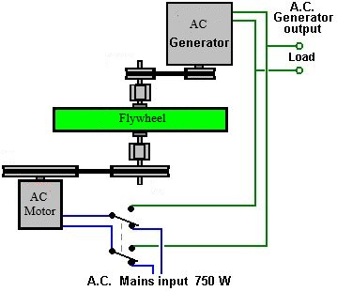

Gambar 3.1 Skema *Flywheel* Generator

Gambar 3.2 Alat Pemanfaatan Generator listrik Berbasis flywheel

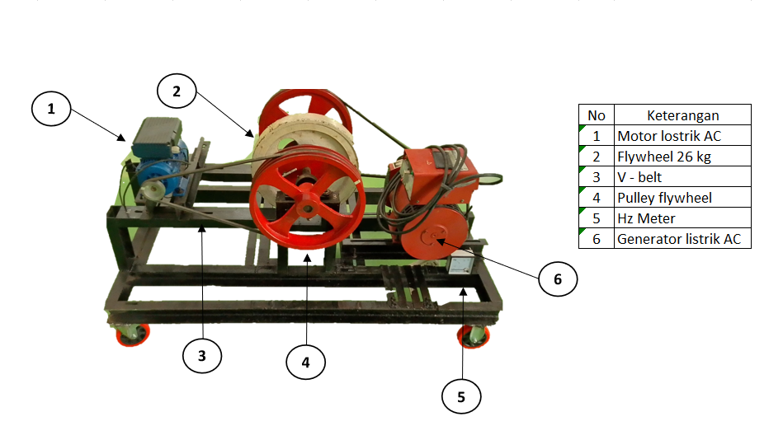

## **Variabel Penelitian**

Variabel penelitian adalah segala sesuatu yang dijadikan sebagai bahan untuk dipelajari sehingga dari bahan tersebut dapat diperoleh hasil atau informasi yang kemudian akan ditarik menjadi sebuah kesimpulan.

Variabel yang digunakan dalam penelitian ini adalah variabel bebas dan variabel terikat, antara lain

### Variabel Bebas

Variabel bebas adalah kondisi yang mempengaruhi munculnya suatu gejala. Dalam penelitian ini yang menjadi variabel bebas adalah penggunaan massa *flywheel* 26kg, 28kg dan 54kg.

### Variabel Terikat

Variabel terikat adalah variabel yang dipengaruhi oleh variabel bebas. Variabel ini merupakan hasil dari perlakuan yang diberikan oleh variabel bebas. Dalam penelitian ini variabel yang terpengaruh oleh variabel bebas yaitu untuk menghasilkan putaran, torsi dan daya output yang optimal.

## **Metode Pengambilan Data**

Metode yang digunakan dalam pengambilan data penelitian adalah langkah - langkah Langkah berikut:

1. Eksperimen

Penulis mengumpulkan data melalui pengamatan dan pengujian pada alat dan kemudian menganalisa fenomena yang terjadi di tiap-tiap pengujian. Data yang akan disajikan nantinya ada daya input, daya output, dan rpm.

1. Studi Pustaka

Dengan menggunakan pendekatan ini, data dikumpulkan melalui pencatatan dan peninjauan literatur yang berhubungan dengan penelitian. Laporan skripsi dari Universitas Pancasakti Tegal dan publikasi online dikumpulkan sebagai sumber literatur untuk pemecahan masalah dalam penelitian ini.

## **Metode Analisis Data**

Catat semua hasil pengukuran dan analisis untuk mengetahui karakteristik generator listrik berbasis *flywheel* yang Anda buat.

### Momen Inersia

Momen Inersia dihitung menggunakan persamaan:

$$I=\frac{1}{2}.m.r^{2}$$

Keterangan :

*I :* Momen inersia

*m :* Massa *flywheel*

*r :* Jari – jari *flywheel*

### Torsi

Torsi dihitung menggunakan persamaan:

$$T=F.R$$

Keterangan :

$T$: Torsi

F : Gaya

R : Jari – jari flywheel

Torsi diperleh dengan cara mengalikan gaya dengan jari – jari *flywheel*. Untuk mencari nilai gaya dapat menggunakan persamaan:

$F=m . α$

Keterangan :

F : Gaya yang bekerja pada benda (N)

m : Massa flywheel (kg)

α : Percepatan benda yang diberi gaya (m/ $s^{2})$

Gaya diperoleh dengan cara mengalikan massa *flywheel* dengan jari – jari *flywheel*. Untuk mencari nilai percepatan benda dapat menggunakan persamaan :

$$α=\frac{∆ω}{∆t}$$

Keterangan :

α : Percepatan benda yang diberi gaya (m/ $s^{2})$

$∆ω$: Kecepatan rotasi (rad/s)

$∆t$: Waktu (s)

Untuk mencari perubahan kecepatan rotasi menggunakan persamaan :

$ω$ = 2.π.ƒ

Keterangan :

$ω$: Kecepatan rotasi (rad/s)

ƒ : Frekuensi rotasi (Hz)

Untuk mencari frekuensi rotasi (rpm) menggunakan persamaan :

$ƒ= \frac{rpm}{60}$

Kemudian untuk mencari momen gaya mengunakan persamaan :

$τ=I .α$

Keterangan :

$τ$: Momen gaya

I : Momen inersia

α : Percepatan rotasi

### Hubungan daya input dan output melalui efisiensi.

Daya Listrik dihitung menggunakan persamaan:

$$η= \frac{Pout}{Pin} x 100 \%$$

Keterangan :

$η$: Efisiensi (%)

Pout : Daya output (Watt)

Pin : Daya masuk (Watt)

## **Diagram Alur Penelitian**

Studi Pustaka

Sasmsul Ariffaiudin dan Agung Prijo Budijono,ST., MT, JRM. Vol 04, No. 03, 2018, (rancang bangun prototype alat untuk meningkatkan energi listrik alternatif menggunakan flywheel generator)

Razali dan Stephan, Jurnal Media Elektro Vol. VI, No. 2, Oktober 2017(Rancang Bangun Mesin Pembangkit Listrik Tanpa BBM Berkapasitas 3000Watt dengan Memanfaatkan Putaran Flywheel)

Kesimpulan dan Saran

Hasil dan Pembahasan

Pengambilan data

Pengujian Alat

Pembuatan / Perbaikan Alat :

1. Motor Listrik AC

2.Roda *Flywheel*

3. Generator AC

Persiapan Alat dan Bahan

TIDAK

SESUAI

SESUAI

Gambar 3.3 Flowchart penelitian